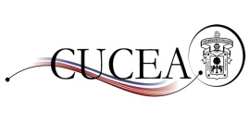
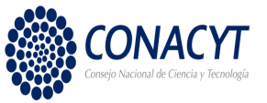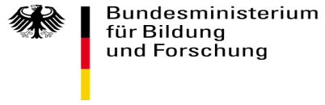

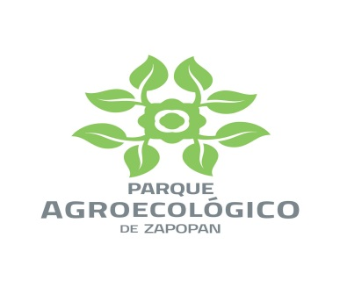

Third Workshop on
BIOECONOMY and Green Innovation Areas in German and Mexican Cities
GIAGEM 2018
MAESTRÍA EN NEGOCIOS Y ESTUDIOS ECONÓMICOS

UDG-CA-435-DESARROLLO TECNOLÓGICO E INTERNACIONALIZACIÓN DE LA PEQUEÑA Y MEDIANA EMPRESA

Venue and location: University Center for Economic and Managerial Sciences, University of Guadalajara.
14th to 20 of April, 2018.

Day and hour | Place | Activities
13 April |  | Arrival of German colleagues and students
14 April |  | Free time for our guests!!!
15 April |  | City tour: Tonalá, Tlaquepaque and Guadalajara.  Lunch at El Abajeño.
16 April 10:00 | Parque Agroecológico de Zapopan | Presentation Parque Agroecológico de Zapopan  Visit in situ.  Lunch
17 April | Bosque del Agua  Jardín Japonés Bosque Los Colomos | Visit to the Bosque del Agua  Lunch  Visit Japanese Garden
18 April 10:00 | Auditorium CERI | III WORKSHOP GIAGEM 2018  Opening, CUCEA Authorities  Participation Dra. Karina Pallagst. IPS Department  International Planning Systems Faculty of Spatial and Environmental Planning. Technische Universität Kaiserslautern, Germany.  Granja de pescado blanco orgánico. Dra. Laura Adame Rodríguez. Docente del TecNM Instituto Tecnológico Superior de Pátzcuaro, División de la Ingeniería en Gestión Empresarial  Bioethanol Consortium. The Mexican Innovation Centre in Bioenergy (Cemiebio). Dr. Arturo Sánchez Carmona.  Insumos Orgánicos de Tacámbaro. Living-Organic. D. en A. Gabriela Muratalla Bautista, Departamento de Ciencias Económico-Administrativas del TecNM Instituto Tecnológico del Valle de Morelia.  Dofer Biotech S.A. de C.V. Dr. Juan Pablo Domínguez Fernández.  Tótem. Granja Cunícola Orgánica. Modelo de impacto para la disminución alimentaria mediante la cunicultura. María Alejandría López de Lara González. Jesús Rodrigo Hernández Robledo y  Lucia de Lo redes López Fernández.  Sustainability in the tanning industry through the valorization and exploitation of the generated waste: case study the hair. Dra. Maria Maldonado Santoyo. CIATEC-León, Gto.  Cleaning waste with waste: transforming residues from the tanning industry into adsorbents. Dr. Javier Antonio Arcibar Orozco. CIATEC-León, Gto.  Producción de fertilizantes orgánicos, una opción  para la recuperación y conservación de suelos. Dr. Antonio Rodarte Chavez. FIRA-Morelia.  Moderador: Dr. Alfonso Cervantes Maldonado-UNMA-León
19 April 10:00 | Aula K303 | Workshop  9.00-13.00: Joint work of Mexican and German students (supervised by Jakob Schackmar)  14.00-16.00: Official project work meeting for the GIAGEM project (in which we can internally discuss about further steps). Karina Pallagst y Patricia Hammer.
20 April |  | Tapalpa: Visit to three projects in Bioeconomics and also to the village in the Mountains.  10:30 Calidah Estufas de leña ecológicas.  10:30 Amigos Alados  11:40 La Farmacia viviente Ljiyoteoti. Comunidad de Ataco.  12:45 Producción de cerámica. Comunidad de Barranca del Refugio.  Lunch at the restaurant in town, traditional food of the mountains.
23 April |  | Farewell!!!!! Hasta la vista!!!!!

Se otorgarán constancias de participación como asistentes, ponentes y organizadores.

REGISTRO: https://es.surveymonkey.com/r/GIAGEM2018

Coordinadores:

José G. Vargas-Hernández, M.B.A.; Ph.D. Profesor investigador del Departamento de Administración. Director Técnico

Mtra. María del Pilar Sandra Rosas Mercado. Coordinación de Movilidad y Actividades del Proyecto.

Informes:
Giagem@gmail.com, smrosasm@gmail.com, aurocruzg@hotmail.com,
jvargas2006@gmail.com,
